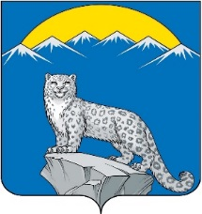
ТЫВА РЕСПУБЛИКАНЫН
ЧЕДИ-ХОЛ КОЖУУННУН ЧАГЫРГАЗЫ
ДОКТААЛ

АДМИНИСТРАЦИЯ СЕЛЬСКОГО ПОСЕЛЕНИЯ ХОЛЧУК
ЧЕДИ-ХОЛЬСКОГО КОЖУУНА
РЕСПУБЛИКИ ТЫВА

ПОСТАНОВЛЕНИЕ

от 26 октября 2021г №21

Об утверждении плана социально-экономического развития сельского
поселения сумона Холчук Чеди-Хольского кожууна Республики Тыва
на 2022 год и на плановы

В соответствии с Федеральным законом №131-ФЗ от 06 октября 2003г «Об общих принципах организации местного самоуправления в Российской Федерации», руководствуясь Уставом администрации сельского поселения сумона Холчук Чеди-Хольского кожууна Республики Тыва, администрация сумона Холчук Чеди-Хольского кожууна Республики Тыва,

ПОСТАНОВЛЯЕТ:
1. Утвердить социально-экономический план развития сельского поселения сумона Холчук Чеди-Хольского кожууна Республики Тыва на 2022 год и на плановый период 2023 – 2025гг. (приложение №1).
2. Настоящее постановление вступает в силу с момента его подписания.
3. Контроль над исполнением настоящего постановления оставляю за собой.

И.О. Председатель администрации
Сумона Холчук Халаа-Сурун С.А.

